

**SOCIETE ROYALE DES OFFICIERS RETRAITES**

**CERCLE DE NAMUR – ASBL**

A.S.B.L. N° 0810.558.526. Siège social : B-5001 Belgrade. Siège d’exploitation et adresse de correspondance :

Michel Leenaers, Président SROR-NAMUR - ASBL, 147 Rue Antoine Nélis à B-5001 BELGRADE (Belgique)

Tel: 081734808 email :leenaersm@hotmail.com



**DEJEUNER GOURMAND**

**29 mai 2018**

**Organisateur : Christian Legat**

Cette activité aura lieu à Namur - Wépion pays de la fraise de qualité.

Elle débutera pour les plus sportifs par une petite marche apéritive avant de rejoindre les autres au restaurant « Le Lodge » pour faire honneur au déjeuner concocté par le maître de maison.

Après le repas, la visite du Musée de la Fraise est un complément d’activité pour ceux (celles) qui le désirent (3 €).

**BLASON DE NAMUR - WEPION**



**UN PEU D’HISTOIRE DE WEPION**

Wépion fait partie de la [ville](https://fr.wikipedia.org/wiki/Ville_de_Belgique) de [Namur](https://fr.wikipedia.org/wiki/Namur).

C'était une [commune](https://fr.wikipedia.org/wiki/Commune_de_Belgique) à part entière avant 1977. De commune rurale, elle est devenue alors une cité résidentielle.

Auparavant, sa population était essentiellement agricole, exploitant les bords de Meuse, fleuve non « canalisé » au régime torrentiel, source de nombreuses inondations.

Wépion, à l’origine un petit hameau sis à hauteur de la Pairelle, absorba d’autres hameaux au nord de Profondeville (Fooz, la Haie de Fooz notamment).

Outre la culture vivrière, le sol, riche des alluvions mosanes, était propice aux plantations de houblon destiné aux nombreuses brasseries locales.

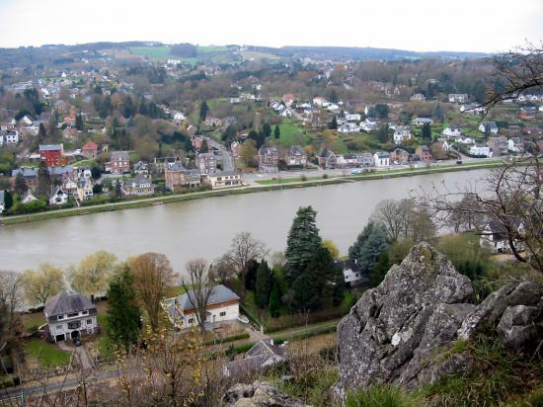Le développement de la commune survint à la fin du 19e siècle avec la construction de villas (dites mosanes) et d’hôtels au profit de riches touristes épris des beautés de la vallée.

Des moyens modernes de transport en commun (diligence, tram, bus) furent mis en œuvre pour faciliter les liaisons sur la rive gauche avec Namur, sa gare et les grandes villes environnantes et favoriser l’exportation des produits locaux, dont la fraise par exemple.

Aujourd’hui, Wépion s’inscrit dans la modernité des banlieues namuroises : implantation de grands magasins, nouveaux quartiers résidentiels, mise en valeur de sites touristiques, etc.

**NOTRE JOURNEE DU 29 MAI**

Rendez-vous pour les promeneurs sur le parking jouxtant le restaurant « Le Lodge » à 10 heures et pour les autres vers 11 heures 45.

Pour y arriver, suivre la Chaussée (route) de Dinant sur la rive gauche de la Meuse pendant +/- 4 Km. Après le rond-point Chaussée de Dinant – Route de Saint-Gérard continuer tout droit pendant +/- 1 Km, passer devant le restaurant « Chez Chen » avant d’arriver à un espace aménagé face à la Meuse pour les touristes et arriver au parking renseigné ci-dessus.

Le restaurant possède une vue unique sur les rochers du Néviau et sur la Meuse.

**REPAS**

Je vous laisse la surprise des excellents plats et boissons proposés.

**\*\*\*\*\*\*\*\*\*\*\*\*\*\*\*\*\*\*\*\*\*\*\*\*\*\*\*\*\*\*\*\*\*\*\*\*\*\*\*\*\*\*\*\*\*\*\*\*\*\*\*\*\*\*\*\*\*\*\*\*\*\*\*\*\*\*\*\*\*\*\*\*\*\*\*\*\*\*\*\*\*\*\***

**BULLETIN D’INSCRIPTION POUR LE DEJEUNER GOURMAND DU 29 MAI 2018**

(à renvoyer à Christian LEGAT, Avenue Sart Paradis, 19 à 5100 - Wépion

ou par e-mail : clegat@skynet.be, **pour le 21 mai 2018 au plus tard**)

**NOM et Prénom** : ………………………………………………………

**Adresse**: …………………………………………………………………………………….

**Téléphone** : ………………………E-mail : …………………………………………………

J’inscris …….… membre(s) pour le déjeuner du 29 mai 2018.

Je (ne) participerai (pas) à la promenade apéritive (biffer la mention inutile).

Je verse la somme de ….…..... x 50 € par personne, soit …….....….. € au total sur le compte de la SROR Namur ASBL,

IBAN : BE75 7512 0492 3351 ; BIC : AXABBE22 avec la **communication « Déjeuner gourmand 2018»**

Date : …../……. / 2018 Signature : …………………

***********************************************************************************